**Implementace DZ JMK v rámci Operačního programu**

**Jan Amos Komenský**

**CZ.02.02.XX/00/23_018/0009176**

**PA16-4 Zvyšování motivace a zájmu žáků o odborné a polytechnické vzdělávání**

**Kroužek ZPRACOVÁNÍ ZEMĚDĚLSKÝCH PRODUKTŮ**

**Vedoucí kroužku: Michal Koch**

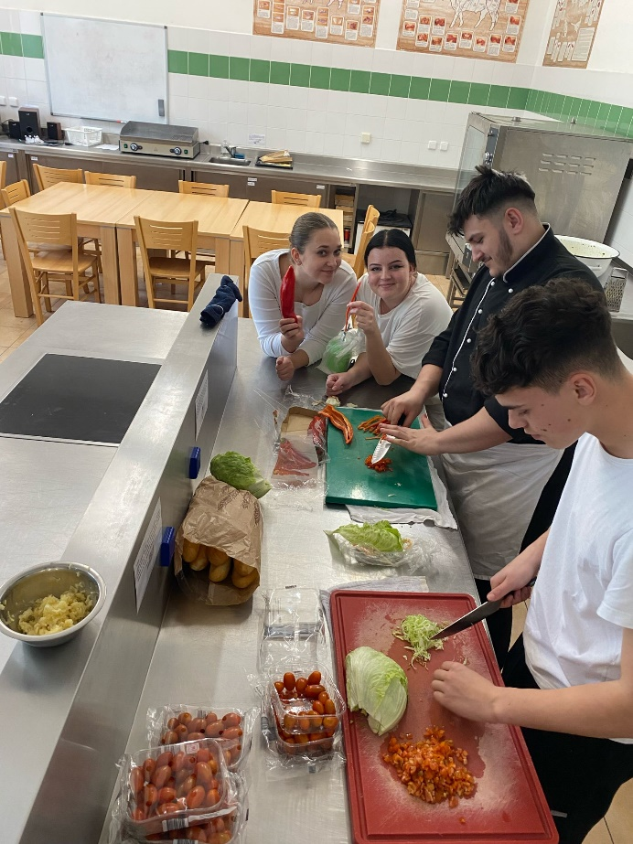**Program:**

1. **Výroba domácích paštik**
2. **Nakládání sýrů a zeleniny**
3. **Zpracování vepřového masa**
4. **Příprava masových rolád, nádivek a fáší**
5. **Zpracování zeleniny**
6. **Zpracování ryb**
7. **Jemné pečivo**
8. **Běžné pečivo**